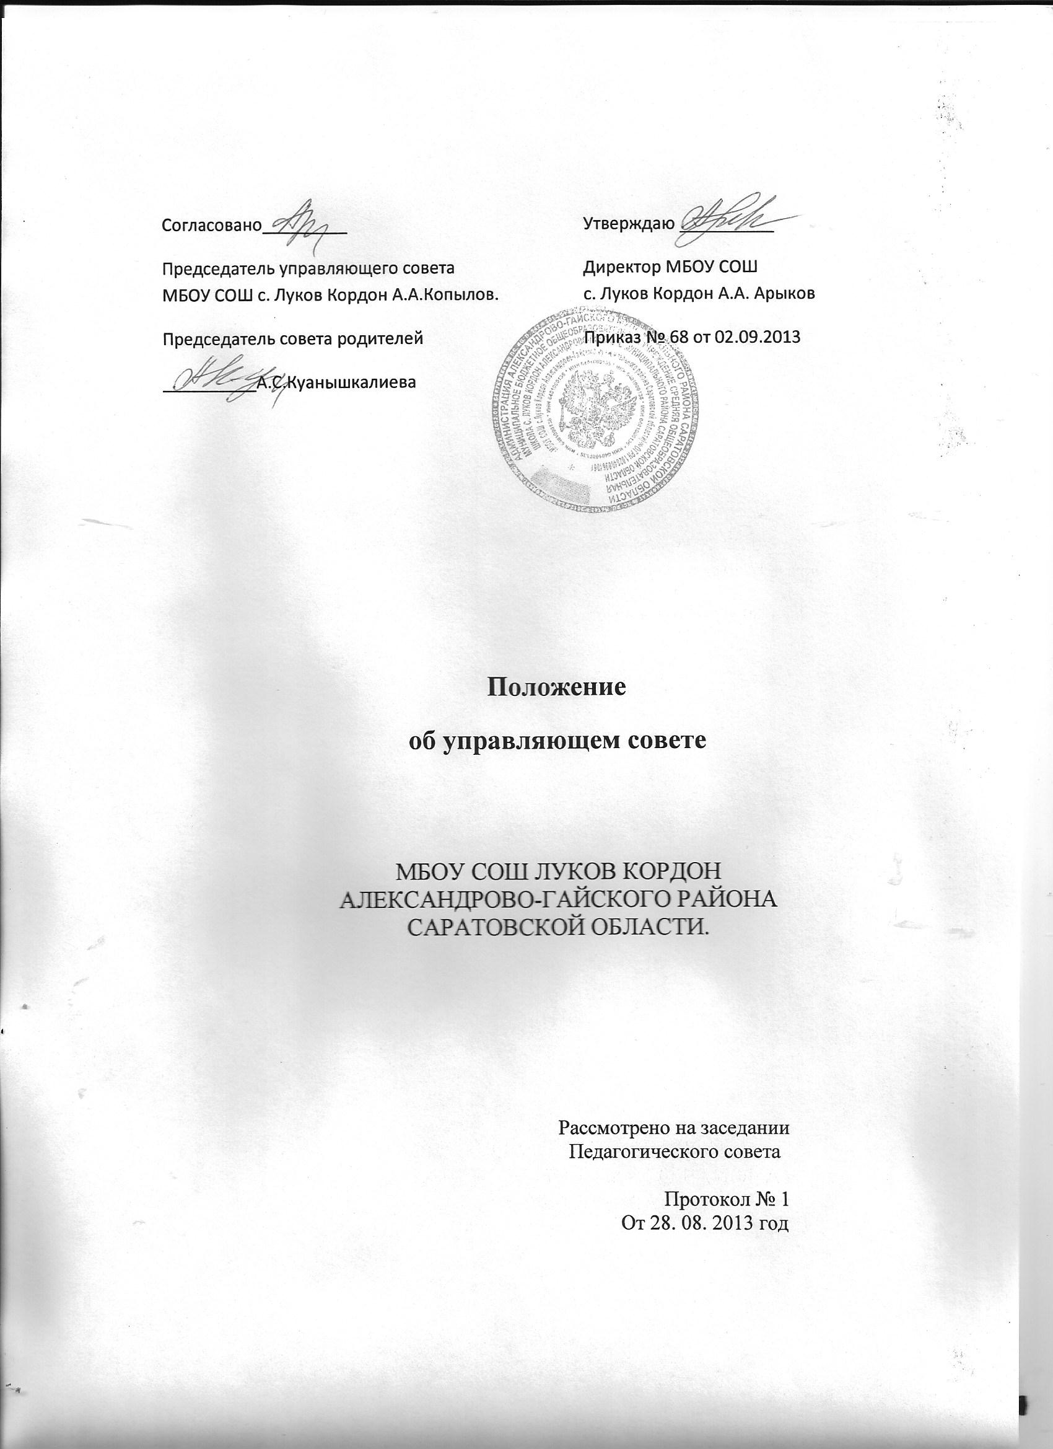

Положение об управляющем совете МБОУ СОШ с.Луков Кордон

1. Общие положения.
1.1 Управляющий совет МБОУ СОШ с.Луков Кордон (далее Совет) является коллегиальным органом самоуправления, осуществляющим в соответствии с Уставом МБОУ СОШ с.Луков Кордон решение отдельных вопросов, относящихся к компетенции школы.
1.2 Совет осуществляет свою деятельность в соответствии с Федеральным законом от 29 декабря 2012 года № 273 « Об образовании в Российской Федерации» ст.26, часть 4 и иными нормативными правовыми актами Российской Федерации, Саратовской области, органов местного самоуправления, Уставом МБОУ СОШ с.Луков Кордон, а также регламентом Совета, иными локальными нормативными актами МБОУ СОШ с.Луков Кордон.
1.3 Деятельность членов Совета основывается на принципах добровольности участия в его работе, коллегиальности принятия решений, гласности.
1.4 Члены Совета не получают вознаграждения за работу в Совете.

2. Структура и численность Совета, порядок его формирования.

2.1. Совет создается в составе не менее 5 и не более 9 членов с использованием процедур выборов, назначения и кооптации.
2.2. Совет состоит из избираемых членов представляющих:
а) родителей (законных представителей) обучающихся;
б) педагогических работников МБОУ СОШ с.Луков Кордон;
в) обучающихся
В состав Совета входят также директор МБОУ СОШ с.Луков Кордон и представитель учредителя, назначаемый приказом начальника Управления образования.
По решению Совета в его состав также могут быть приглашены и включены граждане, чья профессиональная или общественная деятельность, знания, возможности могут позитивным образом содействовать функционированию и развитию МБОУ СОШ с.Луков Кордон (кооптированные члены Совета).
2.3 Количество членов Совета из числа родителей не может быть меньше 1/3 и больше 1 /2 от общего числа членов Совета.
2.4 Количество членов из числа педагогических работников МБОУ СОШ с.Луков Кордон не может превышать 1/4 от общего числа членов Совета;
Остальные места в Совете занимают: директор МБОУ СОШ с.Луков Кордон, представитель учредителя, представители обучающихся, кооптированные члены.
2.5. Члены Совета из числа родителей (законных представителей) обучающихся избираются на родительской конференции (с участием делегатов от классов) с применением следующих правил:
- делегаты конференции избираются на классных родительских собраниях по одному от класса. Решение собрания об избрании делегата на конференцию принимается большинством голосов родителей (законных представителей), присутствующих на собрании, и оформляется протоколом, подписываемым всеми участниками собрания.
- конференция признается правомочной, если в ее работе принимают участие не менее двух третей избранных делегатов. Конференция избирает из своего состава председателя, секретаря и при необходимости счетную комиссию.
Члены Совета избираются из числа делегатов, присутствующих на конференции. Предложения по кандидатурам членов Совета могут быть внесены делегатами конференции, директором МБОУ СОШ с.Луков Кордон, представителем учредителя в составе Совета.

Решения конференции принимаются голосованием большинством голосов присутствующих делегатов и оформляются протоколом, подписываемым председателем и секретарем конференции. В случае избрания счетной комиссии к протоколу конференции прилагается протокол счетной комиссии.
2.6. Члены Совета из числа обучающихся избираются на общем собрании обучающихся соответствующих классов, при проведении которого применяются правила, указанные в пункте 2.5 настоящего Положения.
2.7. Члены Совета из числа педагогических работников избираются на общем собрании, при проведении которого применяются правила, указанные в пункте 2.5 настоящего Положения.
2.8. Совет считается сформированным и приступает к осуществлению своих полномочий с момента избрания (назначения) не менее двух третей от общей численности членов Совета.
2.9. Члены Совета избираются сроком на 2 года.
3. Компетенция Совета
3.1. Для осуществления своих задач Совет:
- Содействует созданию оптимальных условий и форм организации образовательного процесса;
- Обосновывает решения о введении (отмене) единой формы одежды для обучающихся;
- Готовит совместно с администрацией проект годового календарного учебного графика;
- Готовит свои рекомендации по отчету директора МБОУ СОШ с.Луков Кордон по итогам учебного и финансового года;
- Принимает участие в подготовке проекта Устава образовательного учреждения, изменения и дополнения к нему.
3.2. Согласовывает по представлению директора МБОУ СОШ с.Луков Кордон:
- смету расходования средств от уставной приносящей доходы деятельности и из иных внебюджетных источников;
- введение новых методик образовательного процесса и образовательных технологий;
- изменения и дополнения правил внутреннего распорядка МБОУ СОШ с.Луков Кордон;
- режим занятий обучающихся ;
- программу развития МБОУ СОШ с.Луков Кордон;
- компонент образовательного учреждения учебного плана;
3.3. Вносит директору МБОУ СОШ с.Луков Кордон предложения в части:
а) материально-технического обеспечения и оснащения образовательного процесса, оборудования помещений (в пределах выделяемых средств);
б) создания необходимых условий для организации питания,
медицинского обслуживания обучающихся;
в) организации промежуточной и итоговой аттестации обучающихся;
г) мероприятий по охране и укреплению здоровья обучающихся;
д) развития воспитательной работы.
3.4. Участвует в принятии решения о создании в МБОУ СОШ с.Луков Кордон общественных (в том числе детских и молодежных) организаций, а также может запрашивать отчет об их деятельности.
3.5. Регулярно информирует участников образовательных отношений о своей
деятельности и принимаемых решениях.
3.6. Участвует в подготовке и утверждение ежегодного отчета по самообследованию МБОУ СОШ с.Луков Кордон
3.7. Заслушивает отчет директора МБОУ СОШ с.Луков Кордон по итогам учебного и финансового года. В случае неудовлетворительной оценки отчета по итогам учебного и финансового года Совет вправе направить Учредителю обращение, в котором мотивирует свою оценку и вносит предложения по совершенствованию работы администрации МБОУ СОШ с.Луков Кордон.

4. Организация деятельности Совета.

4.1. Основные положения, касающиеся порядка и условий деятельности Совета, определяются Уставом МБОУ СОШ с.Луков Кордон. Вопросы порядка работы Совета, неурегулированные Уставом, определяются регламентом Совета, принимаемым им самостоятельно.
4.2. Организационной формой работы Совета являются заседания, которые
проводятся по мере необходимости, но не реже одного раза в квартал.
4.3 Заседания Совета созываются председателем Совета, а в его отсутствие - заместителем председателя. Правом созыва заседания Совета обладают также директор МБОУ СОШ с.Луков Кордон и представитель Учредителя в составе Совета.
4.4. На заседании (в порядке, установленном Уставом МБОУ СОШ с.Луков Кордон.
и регламентом Совета) может быть решен любой вопрос, отнесенный к компетенции Совета.
4.5. Первое заседание Совета созывается директором МБОУ СОШ с.Луков Кордон не позднее чем через месяц после его формирования. На первом заседании Совета, в частности, из числа членов Совета большинством голосов избираются председатель Совета, заместитель председателя Совета и секретарь Совета. Председатель Совета не может избираться из числа работников МБОУ СОШ с.Луков Кордон (включая директора), обучающихся; также председателем Совета не может быть избран представитель Учредителя.
4.6. Планирование работы Совета осуществляется в порядке определенным регламентом Совета. Регламент Совета должен быть принят не позднее, чем на втором его заседании.
4.7. Совет имеет право для подготовки материалов к заседаниям Совета, выработки проектов его решений в период между заседаниями создавать постоянные и временные комиссии Совета. Совет определяет структуру, количество членов в комиссиях, назначает из числа членов Совета их председателя, утверждает их задачи, функции, персональный состав и регламент работы комиссий. В комиссии могут входить, с их согласия, любые лица, которых совет сочтет необходимым привлечь для обеспечения эффективной работы комиссии. Руководитель (председатель) любой комиссии является членом Совета.
4.8. Заседание Совета правомочно, если на нем присутствуют не менее половины от числа членов Совета, определенного Уставом МБОУ СОШ с.Луков Кордон.
Заседание Совета ведет председатель Совета, а в его отсутствие - заместитель председателя Совета.
4.9 Решения Совета, как правило, принимаются большинством голосов членов Совета, присутствующих на заседании Совета, при открытом голосовании, и оформляются протоколом, который подписывается председателем и секретарем Совета.
4.10. Для осуществления своих функций Совет вправе:
- приглашать на заседания Совета любых педагогических работников МБОУ СОШ с.Луков Кордон, для получения разъяснений, консультаций, заслушивания отчетов по вопросам, входящим в компетенцию совета;
- запрашивать и получать у директора МБОУ СОШ с.Луков Кордон и у Учредителя информацию, необходимую для осуществления функций Совета, в том числе в порядке контроля за реализацией решений Совета.
4.11. Организационно-техническое обеспечение деятельности Совета возлагается на администрацию МБОУ СОШ с.Луков Кордон.
5. Обязанности и ответственность Совета и его членов
5.1. Совет несет ответственность за своевременное принятие и выполнение
решений, входящих в его компетенцию. Директор МБОУ СОШ с.Луков Кордон вправе принимать решения по вопросам, входящим в компетенцию Совета, в случае отсутствия
необходимого решения Совета по этому вопросу в установленные сроки.
5.2. Учредитель вправе распустить Совет если Совет не проводит свои заседания в течении полугода, не выполняет свои функции или принимает решения противоречащие действующему законодательству РФ, Уставу и иным локальным нормативным актам МБОУ СОШ с. Луков Кордон. В этом случае происходит либо новое формирование Совета по установленной процедуре, либо Учредитель принимает решение о нецелесообразности формирования в данном учреждении Совета на определенный срок.
5.3. Члены Совета, в случае принятия решений, влекущих нарушения законодательства РФ, несут ответственность в соответствии с законодательством РФ.
5.4. Решения Совета, противоречащие положениям Устава МБОУ СОШ с.Луков Кордон, положениям договора МБОУ СОШ с.Луков Кордон, не действительны с момента их принятия и не подлежат исполнению директором МБОУ СОШ с.Луков Кордон, педагогическими работниками и иными участниками образовательного процесса. По факту принятия вышеуказанных решений Совета Учредитель вправе принять решение об отмене такого решения Совета, либо внести через своего представителя в Совете представление о пересмотре такого решения.
5.5. В случае возникновения конфликта между Советом и директором МБОУ СОШ с.Луков Кордон, который не может быть урегулирован путем переговоров, решение по конфликтному вопросу принимает Учредитель.
5.6. Члены Совета обязаны посещать его заседания. Член Совета, систематически (более двух раз подряд) не посещающий заседания без уважительных причин, может быть выведен из его состава по решению Совета.
5.7 Член Совета выводится из его состава по решению Совета в следующих случаях:
- по желанию члена Совета, выраженному в письменной форме; при отзыве Учредителем своего представителя;
- при увольнении с работы директора МБОУ СОШ с.Луков Кордон, либо увольнении педагогического работника, избранного членом Совета, если они не могут быть кооптированы в члены Совета после увольнения:

- в связи с окончанием МБОУ СОШ с. Луков Кордон или отчисления учащегося, представляющего в Совете обучающихся, если он не может быть кооптирован в члены Совета после окончания МБОУ СОШ с. Луков Кордон;

- в случае совершения противоправных действий, несовместимых с членством в Совете: - при выявлении следующих обстоятельств, препятствующих участию члена Совета в работе Совета: лишение родительских прав, судебное запрещение заниматься педагогической деятельностью, связанной с работой с детьми, признание по решению суда недееспособным, наличие неснятой или непогашенной судимости за совершение уголовного преступления.
5.8. Выписка из протокола заседания Совета с решением о выводе члена Совета направляется Учредителю.
5.9. После вывода (выхода) из состава Совета его члена. Совет принимает меры для замещения выбывшего члена (посредством довыборов либо кооптации

